FATMA REZGUI MAHFOUDH 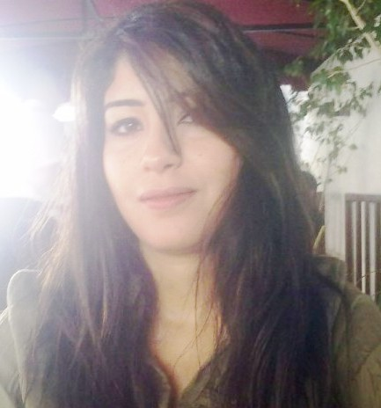
23/06/1986 Marié

8, rue Khalil Ben Ahmed
Cité Habib, Gammarth
La Marsa 2070
Téléphone : (00216) 23 858 270
E-mail : archi_fatma@yahoo.fr

ARCHITECTE D.P.L.G.

FORMATIONS : BAC+6

Juin 2010 Mémoire en Architecture
Projet d’étude : Centre de bien être et de soin esthétique zone Rimel
Lieu : Ecole Nationale d’Architecture et d’Urbanisme

Juin 2005 Baccalauréat
Spécialisation : Sciences Expérimentales

STAGES & EXPERIENCES PROFESSIONNELLES

Mai 2011 OGER INTERNATIONAL

Octobre 2011 Poste : Architecte (prestataire)

Lieu : OGER INTERNATIONAL
Situation : Lac - Tunis
Décembre 2010- GIS TUNISIE (Stage professionnel )
Avril 2011 Poste : Architecte - Stagiaire
Lieu : Tunis
Missions :
- Suivre les étapes de l’élaboration des dossiers de lotissement
- Conception et Réalisation de projet :
(Projet Al Fallah Libye Tripoli)

Août 2010- Agence Samir Ben Ayed (Stage professionnel)
Novembre 2010 Poste : Architecte - Stagiaire
Lieu : Menzah 5
Missions :
- Conception et Réalisation des projets d’Architecture et d'Aménagement extérieur

Juin 2009- Agence Electricité (Stage 2eme cycle)
Septembre 2009 Poste : Stagiaire - Architecte
Lieu : Tunis

Juillet 2008- Office de l’Aviation Civile et des Aéroports (Stage 2eme cycle)
Août 2008 Poste : Stagiaire - Architecte
Encadré par : Mr BOUAJAJA Moncef - Architecte
Lieu : Office de l’Aviation Civile et des Aéroports
Missions :
- Conception et Réalisation des projets d’Architecture et d'Aménagement extérieur (Logement de service Aéroport Djerba)

Juillet 2007- Agence Ferid Bejaoui (Stage 1er cycle)
Août 2007 Poste : Stagiaire - Architecte
Encadré par : Mr Ferid Bejaoui

INFORMATIQUE

Autocad (2d & 3d),Revit MEP , Revit Architecture , 3Ds Max, SketchUp, Photoshop, Illustrator, Power Point, Word, Excel, Internet…

LANGUES

Arabe, Français & Anglais

DIVERS

Voyages: Passionné par la découverte des régions Tunisiennes, je voyage dés que l’occasion se présente.
Art : J’apprécie toutes les activités artistiques qui sont pour moi une source d’inspiration et de développement de l’imagination de l’être Humain.

